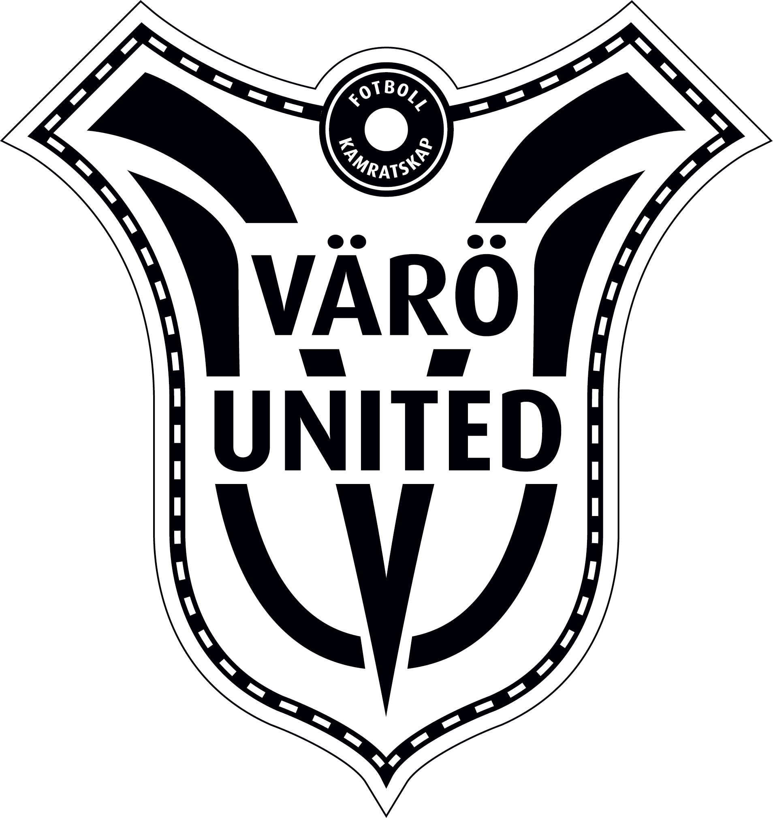

Välkommen på sammandrag

Värö United anordnar sammandrag
för (åldersgrupp)

På: (Plats)

Tid:

Fika kommer att finnas att köpa på plats

Vid frågor kontakta:
Namn och telefonnummer

Välkomna!

